基于L6561高功率因数反激变换器的设计方程
引言
使用L6561芯片的反激变换器的三种不同电路可以认为是一样的。如图1所示。
电路1a和1b是基本的反激变换器。前者临界电流连续工作模式（TM即处于电感电流连续和断续的边界上）运行频率与输入电压和输出电流有关。后者以固定频率运行，使用同步信号，完全与等效于一般基于标准PWM控制器的反激变换器。
图1C是最广泛应用L6561完成PFC功能的电路，工作在临界连续模式，但与一般反激完全不同：输入电容很小，输入电压很接近整流的正弦波。此外，控制环路带宽很窄，以至于对出现在输出的两倍电网频率的纹波不敏感。
图1a 临界模式反激变换器
实际上，该拓扑呈现的高功率因数可以认为是一个额外的优点，但不是因此有吸引力的主要的理由。事实上，尽管PF很容易达到大于0.9, 特别是通用电网，要符合有关线电流THD的EMC规范确实是个挑战。
然而，在低功率范围（这里不使用EMC规范－指谐波电流）某些应用，受益于高PF反激变换器能提供的优点。这些优点归纳如下：
- 对于给定功率，输入电容小200倍。在整流桥后面，用小尺寸和便宜的薄膜电容代替大的、高成本电解电容。
- 在重载时效率高，最高可达90%。临界连续保证MOSFET导通损耗低和/或高功率因数减少整流桥损耗。因而，散热器较小。
- 零件数量少。这减少采购麻烦和装配成本。
此外L6561独特性能在大量使用时有显著优点：
- 即使在很轻负载时很高的效率：L6561很低的电流消耗减少了启动电阻和自供电源的损耗。基于L6561的高PF反激变换器很容易满足Blue Angel Relation(蓝色天使条例)。
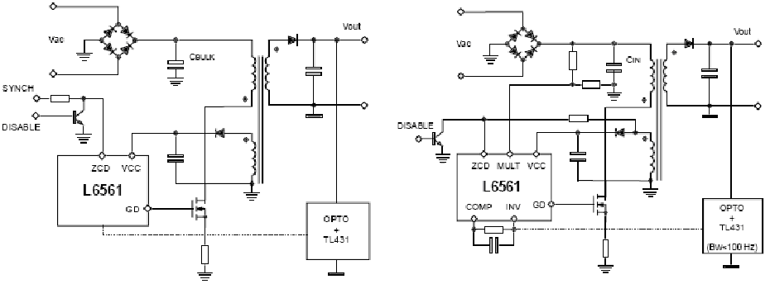
图1b 同步反激 图1c 高PF反激
- 可以使用附加功能： L6561提供过压保护功能，并能够通过ZCD脚实现通/断变换器。
此外，还有些缺点。固有的高功率因数拓扑限制变换器可以适合的应用（AC－DC适配器，充电器，低功率开关电源，等等），还应当知道：
- 在输出有两倍电网频率纹波，如果要求高功率因数，纹波不可避免。要用很大电容减少纹波。提高闭环速度可在合理低输出纹波和合理高功率因数之间折中。
- 瞬态响应差：要提供闭环速度要在合理的瞬态响应和合理高功率因数之间折中。
- 需要很大输出电容量（数千μF，与输出功率有关）。但是，需要便宜的标准电容和廉价高质量元件。实际上， ESR低就可自然达到恰当交流电流能力。此外，在常规反激变换器中，通常也有很大输出电容，这是司空见惯的。
- 如果输出纹波和瞬态要求严格，需要二次后续调节。但对标准反激也是如此。
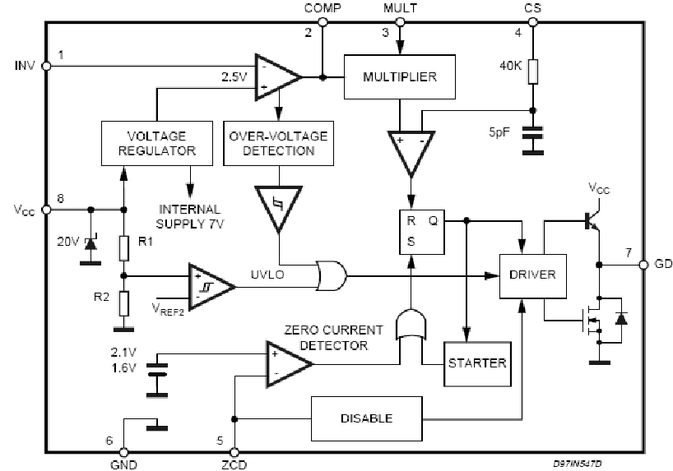图2 L6561内部方框图
- 在重载时，系统不能适应电网丢失几周期，除非使用更大的输出电容。
以下，将详细讨论高PF反激变换器工作原理和建立用于设计的各种关系。
预先说明
为了得到高功率因数反激变换器工作在临界连续模式方程，给出L6561的内部方框图（参看图2）。而L6561 的详细工作原理，请参看文献【1】。
先作如下假设：
- 电网电压是优良的正弦波，整流桥是理想的，这样L6561的乘法器输入接收的整流后的电压是整流正弦波（全波）：
$U_{\text{in}}(t)=U_{p}\left|\text{sin}ωt\right|$
其中：$U_{p}=\sqrt{2}U_{i}$；U_{i}－输入电压有效值。$ω=2πf$－电网角频率；f－电网频率（50或60Hz）。
- L6561误差放大器的输出（V_{comp}）在给定半周期内是常数。
- 变压器效率为1,同时线圈之间耦合优良。
- 忽略ZCD电路延迟，于是电路完全工作在电流临界连续模式。
根据前面两个假设，峰值初级电流是正弦全波的包络：
$I_{1p}(t)=I_{1p}\left|\text{sin}ωt\right|$ （1）
根据第三个假设，次级峰值电流正比于初级电流，比例系数为初级与次级匝比：
$I_{2p}(t)={\text{nI}}_{1p}(t)$
为简化符号，在以下正弦量的相角用
$θ=ωt$
同时所有与瞬时电网电压有关的量将是θ的函数，代替时间函数。
定时关系
功率开关导通时间表示为
$T_{\text{on}}=\frac{L_{1}I_{1p}(θ)}{U_{\text{in}}(θ)}=\frac{L_{1}I_{1P}}{U_{p}}$ （2）
其中L₁－变压器初级电感。
式（2）表示T_{on}在整个半周期内是常数，与断续模式Boost变换器完全相同。而截止时间是可变得：
$T_{\text{off}}=\frac{L_{2}I_{2p}(θ)}{U_{o}+U_{f}}=\frac{\frac{L_{2}}{n^{2}}×{\text{nI}}_{1p}(θ)}{U_{o}+U_{f}}=\frac{L_{2}I_{1P}\left|\text{sin}(θ)\right|}{n\left(U_{o}+U_{f}\right)}$ （3）
其中 L_{s}－次级线圈电感；
I_{1p}（θ）－次级峰值电流瞬时值；
U_{o}－变换器的直流输出电压（假定是稳定的）；
U_{f}－输出二极管正向压降。
因为系统工作在临界连续模式，导通时间与截止时间之和等于开关周期
$T=T_{\text{on}}+T_{\text{off}}=\frac{L_{1}I_{1P}}{U_{p}}\left[1+\frac{U_{p}}{U_{R}}\left|\text{sin}(θ)\right|\right]$ （4）
其中U_{R}=n(U_{o}+U_{f})称为反射电压。
开关频率$f_{\text{sw}}=1/{T_{\text{sw}}}$，所以，随着电网电压瞬时值变化
$f_{\text{sw}}=\frac{U_{p}}{L_{1}I_{1P}}×\frac{1}{1+\frac{U_{p}}{U_{R}}\left|\text{sin}(θ)\right|}$
在正弦波的峰值（sin(θ)=1）达到最小值
$f_{\text{sw}}=\frac{U_{p}}{L_{1}I_{1P}}×\frac{1}{1+\frac{U_{p}}{U_{R}}}$ （5）
为保证正好工作在临界连续模式，在最低电网电压计算的是式（5）值必须大于L6561内部启动器频率（≈14kHz）。为达到此要求，应适当选择初级电感L₁值(不超过以上的限制)。实际上，为减少变压器尺寸，通常选择最小频率远高于15kHz，就是说25~30kHz，或更高，以使得需要的L₁不需要严格的公差。
占空比是导通时间与开关周期的比值，它随瞬时电网电压改变（因为T_{off}变化 ），式（2）除以开关周期
$D=\frac{T_{\text{on}}}{T_{\text{sw}}}=\frac{1}{1+\frac{U_{p}}{U_{R}}\left|\text{sin}(θ)\right|}$ （5’）
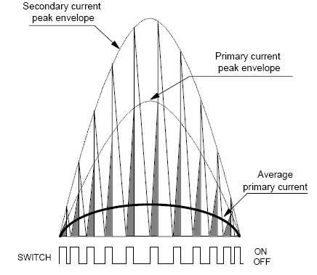
图3 高PF反激电流波形
式（2）和（4）分别表示T_{on}和T_{sw}，特别是输入高压，I_{1p}趋于零时可以简化。在实际电路工作中，必须考虑T_{on}不可能低于一个最小量，周期也是如此。此最低值（典型为0.4~0.5μs）由L6561内部延迟加上MOSFET截止延迟。
当达到此最小值时，每个周期存储的能量短时间超过负载需要的能量。于是控制环路使得某些周期丢失，以维持长时间能量的平衡。当负载这样低，需要丢失许多周期，漏极电压振铃幅值如此小，以至于不能触发L6561 的ZCD功能块。在这种情况下，IC内部启动器将开始一个新的开关周期。
某些情况占空比与此相似，式（5’）中当电网电压过零时θ＝0就是如此。实际电路中存在许多寄生效应引起T_{on}和T_{off}不遵循式（2）和（3）。但对整个工作的影响是可以忽略的，因为在过零处处理的能量非常小。
下面，将用K_{v}表示峰值电压U_{p}与反射电压U_{R}之比：
$K_{v}=\frac{U_{p}}{U_{R}}$
能量关系
除了周期之外，以上表示为时间关系的所有公式与传递的功率有关，就是表示在以上方程中的I_{1P}，即在初级正弦波电压峰值时的初级峰值电流。
下面的关系将I_{1P}与输入功率P_{in}联系在一起，并用以说明时间关系和计算所有环路电流。
初级电流I₁(t)是三角形,并仅在开关导通时间流通，如图3中三角波。正如先前公式（1）所描述的，在每个半周期，这些三角波的高度随瞬时电网电压变化：
$I_{1p}=I_{1P}\left|\text{sin}(θ)\right|$
它们的宽度是常数，但它们其余时间随式（3）给出量改变。
请注意初级“f_{L}”时间刻度，整流桥以后的电流I_{in}（θ）是整个开关周期每个三角波的平均值（图3中粗黑线）：
$I_{\text{in}}\left(θ\right)=\frac{1}{2}I_{1p}\left(θ\right)D=\frac{1}{2}I_{1P}\frac{\left|\text{sin}(θ)\right|}{1+K_{v}\left|\text{sin}(θ)\right|}$
在图4a中示出不同K_{v}一个周期的偶函数关系，两倍于电网频率，因为是桥式整流，没有负的。相反，从电网抽取得电流是式（6）的奇函数，以电网频率变化，如图4b所示。
实际上，可以认为滤波作用消除了整流桥前电流的开关频率分量，以至于主电网可以看作仅是平均值。对于K_{v}＝0电流是正弦波，但随K_{v}增加，电流偏离理想正弦波愈严重。因为K_{v}不是0（反射电压需为为无穷大）,反激变换器即使在理想情况下也不能达到功率因数1，和Boost变换器不同。
为了简化以下的计算，在考虑的θ∈[0,π]由$\left|\text{sin}(θ)\right|$中可以消除绝对值，并且， 假定不同的函数定义为奇或偶，与其物理规律有关。
在整个电网半周期内可以计算输入功率P_{in}为U_{i}(θ)×I_{in}(θ)的平均值：
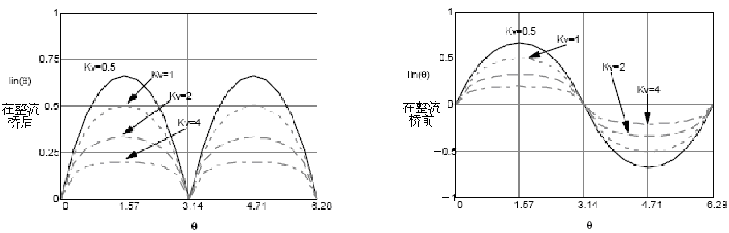
图4a 初级电流 图4b 电网电流
$P_{\text{in}}=\overline{U_{i}(θ)I_{\text{in}}(θ)}=\frac{1}{2}U_{1P}I_{1P}\overline{\frac{{\text{sin}}^{2}(θ)}{1+K_{v}\text{sin}(θ)}}$ （7）
引出以下的函数是有利的
$F2(x)=\frac{1}{π}\int{\frac{{\text{sin}}^{2}(θ)}{1+x\text{sin}(θ)}dθ}$ （8）
以不同变量x的作为函数图如图5所示。
虽然式（8）的积分存在接近的形式，但不是很方便的，而对于实际应用，更加方便提供一个‘最好拟合’近似：
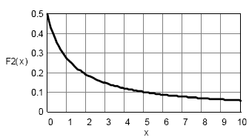
图5 高PF反激特征函数：F2(x)图
$F2(x)=\frac{0\text{.}5+1\text{.}4⋅{\text{10}}^{−3}x}{1+0\text{.}\text{815}x}$
式（7）考虑到式（8），可以计算I_{1P}：
$I_{1P}=\frac{2P_{\text{in}}}{U_{p}⋅F2(K_{v})}$
它是假定最小电网电压最大值。
用于估算初级功率损耗总初级电流的有效值，考虑到每个三角波电流有效值I₁(t)，并在电网频率半周期内平均计算如下：
$I_{1\text{rms}}=\sqrt{\frac{1}{3}\overline{I_{1p}^{2}(θ)⋅D}}=I_{1P}⋅\sqrt{\frac{1}{3}⋅\overline{\frac{{\text{sin}}^{2}(θ)}{1+K_{v}⋅\text{sin}(θ)}}}=I_{1P}\sqrt{\frac{F2(K_{v})}{3}}$ （9）
用以区别变压器中直流和交流损耗的初级电流的直流分量，是I_{in}（θ）在整个电网半周期的平均值
$I_{1\text{DC}}=\overline{I_{\text{in}}(θ)}=\frac{1}{2}I_{1P}\overline{\frac{{\text{sin}}^{2}(θ)}{1+K_{v}\text{sin}(θ)}}$ （10）
考虑以下的函数
$F1(x)=\overline{\frac{\text{sin}(θ)}{1+x\text{sin}(θ)}}=\frac{1}{π}\int{\frac{\text{sin}(θ)}{1+x\text{sin}(θ)}dθ}$
式（10）可以重新写为
图6 高PF反激特征函数：F1(x)图
$I_{1\text{DC}}=\frac{1}{2}I_{1P}⋅F1(K_{v})$
F1（x）实际应用时，用以下公式最好近似拟合，而不是精确表达式:
$F1(x)≈\frac{0\text{.}\text{637}+4\text{.}6⋅{\text{10}}^{−3}x}{1+0\text{.}\text{729}x}$
至于次级电流I₂(θ)，它是一系列与初级电流互补的三角波（图3中白色）。它是两倍电网频率,再次在整个开关周期内平均：
$I_{o}(θ)=\frac{1}{2}I_{1p}(θ)⋅(1−D)=\frac{1}{2}I_{1P}K_{v}\frac{{\text{sin}}^{2}(θ)}{1+K_{v}\text{sin}(θ)}$ （11）
像初级电流（式（6））一样，式（11）也是没有负的周期偶函数。
按照假设3），I_{2p}＝nI_{1p}.考虑更加实际情况，（次级峰值电流稍微小于nI_{1p}，这是因为变压器损耗和其它非理想），可能由变换器输出电流直流值I_{o}来的I_{1p}.它是设计资料之一。
式（11）的平均值在一个电网半周期对I_{o}平均，可以得到
$I_{\text{1P}}=\frac{2I_{o}}{K_{v}⋅F2(K_{v})}$
次级总有效值电流计算如下：
$I_{2\text{rms}}=\sqrt{\frac{1}{3}\overline{I_{2p}^{2}(θ)⋅(1−D)}}=I_{2P}\sqrt{\frac{K_{v}}{3}⋅\overline{\frac{{\text{sin}}^{3}(θ)}{1+K_{v}\text{sin}(θ)}}}$ （12）
现在将导出高PF反激变换器第3个特征函数
$F3(x)=\overline{\frac{{\text{sin}}^{3}(θ)}{1+x\text{sin}(θ)}}=\frac{1}{π}\int{\frac{{\text{sin}}^{3}(θ)}{1+x\text{sin}(θ)}}dθ≈\frac{0\text{.}\text{424}+5\text{.}7⋅{\text{10}}^{−4}x}{1+0\text{.}\text{862}x}$
用此定义，可将式（12）表示为
$I_{2\text{rms}}=I_{\text{2P}}\sqrt{\frac{K_{v}F3(K_{v})}{3}}$
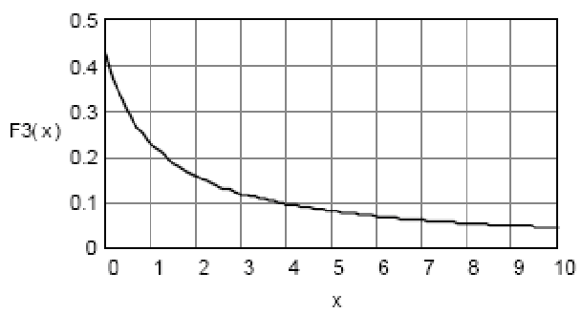
图7 高PF反激特征函数：F3(x)
对于初级和次级边，电流的交流分量可以用通用的关系计算
$I_{\text{iAC}}=\sqrt{I_{\text{irms}}^{2}−I_{\text{iDC}}^{2}}$ （i=1,2）
功率因数PF和总谐波失真THD
在假设电网电压正弦波的情况下，功率因数可表达为
$\text{PF}=\frac{P_{o}}{S}=\frac{U_{\text{rms}}I_{\text{rms}1}}{U_{\text{rms}}I_{\text{rm}\text{sin}}}=\frac{I_{\text{rms}1}}{I_{\text{rm}\text{sin}}}$ （13）
其中 Po－有功功率；
S－视在功率；
U_{rms}－电网电压有效值；
I_{rms1}－基波电流有效值（与电压同相）；
I_{rmsin}－输入电流有效值（6）。
可以计算式（13）分子I_{rms1}：
$I_{\text{rms}1}=\frac{P_{\text{in}}}{U_{\text{rms}}}=\sqrt{2}\frac{P_{\text{in}}}{U_{p}}$ （14）
值得注意的是I_{rms1}≠I_{rmsin}。实际上，由于开关频率，式（9）也包含能量分配，而式（13）－并且因此还有I_{rmsin}－仅提供频率量。I_{rms1}是有效值（6），定义为
$I_{\text{rm}\text{sin}}=\sqrt{\overline{I_{\text{in}}^{2}(θ)}}=\frac{1}{2}I_{1P}\sqrt{\frac{1}{π}\int{{\left[\frac{\text{sin}(θ)}{1+K_{v}\text{sin}(θ)}\right]}^{2}dθ}}$ （15）
将式（14）和（15）带入（13），得到PF的理论表达式（注意到仅与Kv有关）。在PF图8中指出如何保持十分接近1.对于实际应用，PF可以近似表示为
$\text{PF}(K_{v})=1−8\text{.}1×{\text{10}}^{−3}K_{v}+3\text{.}4×{\text{10}}^{−4}K_{v}^{2}$ （16）
很明显是非常不理想的，在定时调节一节中提到，实际PF比式（16）的理论值要低，特别是在高输入电压轻载时更是如此。
图8 高PF反激变换器理论功率因数
电网电流总谐波失真THD定义为
$\text{THD}\text{\%}=\text{100}\frac{\sqrt{\sum_{2}^{∞}{I_{\text{rmsn}}}}}{I_{\text{rms}1}}$
其中 I_{rmsn}－是n次谐波的有效值。仍假定电网输入电压是纯正的正弦波，THD与功率因数的关系为
$\text{THD}\text{\%}=\text{100}\sqrt{\frac{1}{{\text{PF}}^{2}}−1}$
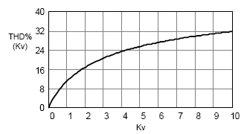
图9 THD与Kv关系
图9示出了THD与K_{v}的关系。对于给定的反射电压，当电网电压建立时，失真减少。
变压器
变压器设计是一个复杂的过程，包含以下几个步骤：选择磁心材料和几何形状，决定最大峰值磁通密度（是磁芯饱和还是损耗限制），决定磁芯尺寸，决定初级和次级线圈（匝数和导线规格），以及计算达到要求的电感需要的空气隙。此外，还要考虑满足安全要求的合理组装，磁耦合最好和最小高频寄生效应，这里还没有提到特定应用一些限制。
开始设计变压器需要一些参数。初级（最大）电感由式（5）计算如下：
$L≤\frac{1}{2}⋅\frac{F2(K_{v\text{min}})}{1+K_{v\text{min}}}⋅\frac{U_{p\text{min}}^{2}}{f_{\text{sw}\text{min}}P_{\text{in}\text{max}}}$
或简单从图10求得，图中1W输入功率,不同K_{vmin}和两种典型输入电压，初级电感与频率f_{swmin}关系。图10纵坐标为mH，被最大输入功率除，得到给定应用的实际初级电感量。
初次级匝比计算如下：
$n=\frac{U_{R}}{U_{o}+U_{f}}$
在能量关系一节中计算了电流峰值和有效值，设计可以和一般反激变压器一样j进行，不必考虑特别的步骤。
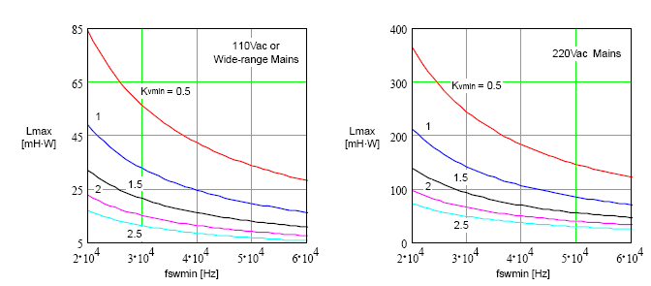
图10 初级需要的最大电感
总之，作为用来选择磁芯，需要决定最低要求磁芯面积乘积（线圈窗口面积乘以磁芯有效截面）两个公式：
${\text{AP}}_{\text{min}}={\left[\frac{\text{460}P_{\text{in}}}{f_{\text{sw}\text{min}}(1+K_{v})\sqrt{F2(K_{v})}}\right]}^{1\text{.}\text{316}}$ （17）
${\text{AP}}_{\text{min}}={\left[\frac{\text{480}P_{\text{in}}}{f_{\text{sw}\text{min}}(1+K_{v})\sqrt{F2(K_{v})}}\right]}^{1\text{.}\text{585}}⋅{\left[J_{H}(K_{v})f_{\text{sw}\text{min}}+J_{E}(K_{v})f_{\text{sw}\text{min}}^{2}\right]}^{0\text{.}\text{66}}$ （18）
式中 J_{H}(K_{v})和J_{E}(K_{v})是磁芯磁滞和涡流损耗有关的函数，近似拟合公式分别如下：
$J_{H}(K_{v})≈\frac{1\text{.}\text{87}+1\text{.}\text{26}K_{v}}{1+0\text{.}\text{55}K_{v}}⋅{\text{10}}^{−5}$
和
$J_{E}(K_{v})≈\frac{1\text{.}\text{88}+1\text{.}\text{06}K_{v}}{1+0\text{.}\text{34}K_{v}}⋅{\text{10}}^{−\text{10}}$
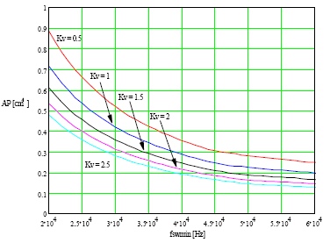
图11 应用于30W所需的最小变压器AP
公式（17）是假定磁芯中最大峰值磁通密度受磁芯饱和限制，而所有变压器损耗集中在线圈上；公式（18）假定磁芯损耗限制磁通密度摆幅，同时总损耗包含磁芯损耗和线圈损耗各一半。
两个公式公同假设为：
- 材料为典型的功率铁氧体（菲利普3C85，西门子N67或相似规格），饱和磁通密度在0.3T以上；
- 窗口利用系数为0.4,即铜线占窗口总面积40％，其余是绝缘，爬电距离，安全间隙占据的空间；
- 初级和次级导线与相等的有效值电流密度成比例；
- 磁芯和/或铜损耗引起30℃热点温升（没有强迫通风）；
- 在考虑到频率范围，忽略集肤和临近效应。
对于给定f_{swmin},使用两个公式（用最低电压下K_{v}）试算，并取结果的最高值。在此功率水平，45kHz，以磁芯损耗选择磁芯。
在图11中，由式（17），（18）计算的较高值画出不同K_{v}值与f_{swmin}的关系。考虑30W输出功率，预计效率85%。
箝位网络
通常用RCD网络限制由于变压器漏感引起的过电压尖峰，如图12所示。如果在轻载时，希望最小功率损耗，采用稳压二极管（或瞬态抑制管）箝位（图12b）可能有好处。
考虑RCD箝位，假定一个过压值ΔU这样来选择电容（习惯上选择整流电压的一半），截止时绝不能超过MOSFET电压定额。由能量平衡关系，可以得到
$$C_{\text{min}}=\frac{L_{1s}I_{1\text{Pmax}}^{2}}{ΔU(ΔU+2U_{R})}$$
图12a RCD箝位
图12b 稳压管（瞬态抑制管）箝位
其中L_{1s}－漏感，如果工艺上保证，它是初级电感的1~3%。
$$I_{1P\text{max}}=\frac{2P_{\text{in}\text{max}}}{U_{p\text{min}}F2(K_{v\text{min}})}$$
电容吸收最大电流尖峰，并因此它应当是ESR很低的聚丙烯或聚苯乙烯薄膜电容。
在每个开关周期开始时电容上电压决不要低于整流电压来选择最小电阻
$R_{\text{min}}=\frac{1}{f_{\text{sw}\text{min}}C\text{ln}(1+\frac{ΔU}{U_{R}})}$
电阻的功率定额用整流电压和漏感能量来估算：
$P_{R}=\frac{U_{R}^{2}}{R}+\frac{1}{2}(1+K_{V\text{min}})F2(K_{v\text{min}})L_{1s}I_{1P\text{max}}^{2}f_{\text{sw}\text{min}}$
阻断二极管不仅是很快恢复型，而且还应当很快导通时间。事实上，瞬态正向导通压降产生一个尖峰，超过ΔU，这必须很小。二极管的重复峰值电流定额应等于I_{1P}，同时击穿电压大于U_{pmax}＋U_{R}。
如果使用稳压管或瞬态抑制管，箝位电压近似为击穿电压。事实上，峰值电流十分小，由于动态电阻的过压可以不计。击穿电压考虑温升的漂移将是
$U_{(\text{BR})}≈U_{\text{CL}}=U_{R}+ΔU$
稳态功率损耗必须至少为
$P_{\text{tr}}=\frac{U_{(\text{BR})}}{2(U_{(\text{BR})}−U_{R})}(1+K_{v\text{min}})F2(K_{v\text{min}})L_{1s}I_{1P\text{max}}^{2}f_{\text{sw}\text{min}}$
这里不设及它的峰值功耗，因为定义1ms功率脉冲（典型漏感去磁小于1μs）
作为阻断二极管，和RCD一样要加上。
输出电容
输出电容用来克服次级电流动交流分量（参看图3）。
此外，为达到合理高的PF，电压控制环路是很慢的（典型带宽低于100Hz）因此，在输出电容上出现很大的电压纹波。此纹波是二次谐波。
它与高频三角波有关，并几乎完全由输出电容的ESR决定，而电容抗纹波可以忽略。出现的正弦波峰点最大幅值为
${ΔU}_{o}^{(\text{HF})}=I_{2P}\text{ESR}$
纹波的二次分量与两倍电网频率包络有关，同时不像高频分量取决于电容量大小，而ESR压降可以忽略。
为了计算此分量的幅值，仅考虑式（11）的基波分量，两倍电网频率，实际上，高次谐波（偶次）的幅值非常小，电容阻抗随频率增高减少。
按照傅立叶分析，式（11）基波（峰值）分量为
$I_{o2}=\frac{I_{2P}K_{v}}{π}\int{\frac{{\text{sin}}^{2}(θ)\text{cos}(2θ)}{1+K_{v}\text{sin}(θ)}dθ}$
于是定义以下函数
$\text{H2}(x)=\frac{1}{π}\left|\int{\frac{{\text{sin}}^{2}(θ)\text{cos}(2θ)}{1+K_{v}\text{sin}(θ)}}\right|dθ=\frac{0\text{.}\text{25}−1\text{.}5×{\text{10}}^{−3}x}{1+1\text{.}\text{074}x}$ （19）
可以表示为
$I_{o2}=I_{2P}K_{v}\text{H2}(K_{v})=2I_{o}\frac{\text{H2}(K_{v})}{\text{F2}(K_{v})}$
因为积分结果是负值，需要取式（19）绝对值，因为谐波反相180°。最后，低频输出纹波峰峰值为
${ΔU}_{o}=2I_{o2}Z^{2f}(C_{o})=\frac{1}{π}\frac{\text{H2}(K_{v})}{\text{F2}(K_{v})}⋅\frac{I_{o}}{{\text{fC}}_{o}}$
在大多数情况下，为满足纹波要求选择电容之后，要ESR足够低，使得高频纹波可以忽略。
乘法器偏置和检测电阻选择
将输入电压电阻分压送到3脚MULT端作为初级峰值电流参考。为了给乘法器建立适当的工作点，建议按以下步骤进行。
首先，选择V_{MULT}最大峰值U_{MULTmax}.此值出现在最大输入电压时应当在很宽电网电压为2.5~3V，在单输入电压时为1~1.5V。最小值出现在最低电压
$U_{\text{MULTp}\text{min}}=U_{\text{MULTp}\text{max}}\frac{U_{p\text{min}}}{U_{p\text{max}}}$
此值，保证最小ΔU_{CS}/ΔU_{comp}相乘将给出乘法器最大峰值输出电压
$U_{\text{cxp}}=1\text{.}\text{65}U_{\text{MULTp}\text{min}}$
如果U_{cxp}超过电流检测线性范围（1.6V），以较低的U_{MULTpmax}值重新计算。
这样，分压比应为
$K_{p}=\frac{U_{\text{MULTp}\text{max}}}{U_{p\text{max}}}$
而各电阻值可以用通过它的电流来选择，数百μA，或更少，减少功率损耗。
连接在地与MOSFET之间的检测电阻，L6561测出初级电流，计算如下
$R_{s}≤\frac{U_{\text{cxp}}}{I_{1P\text{max}}}$
电阻的功率损耗为
$P_{s}=R_{s}I_{1P\text{max}}^{2}\frac{F2(K_{v})}{3}$
控制环路闭环
基于L6561高PF－反激变换器控制闭环表示在图13中。
不像一般的变换器，在这样的调节器中，控制环路带宽很窄，在给定电网周期内维持V_{comp}如同原先假定的为相当良好的常数。这样才能保证高的PF。换句话说，它不可能达到很高的（>0.99）PF，因而它没有Boost PFC意义上很窄的带宽（<20Hz）。这降低了对电网和负载的瞬态响应而没有任何优点。于是在两者之间折中。
为了借助图13方框图传递函数，控制环路窄带宽可以假定控制作用发生在不同量的峰值。L6561的误差放大器（E/A）补偿如图14所示。于是，传递函数G1(S)是：
$G1(s)=\frac{{ΔV}_{\text{comp}}}{{ΔU}_{E}}=\frac{R_{7}}{R_{6}}⋅\frac{1+s(C_{2}R_{8})}{1+{\text{sC}}_{2}(R_{7}+R_{8})}$
极点位于很低的频率，以使得在两倍电网频率处增益远小于1，而零点位于开还增益过零附近来提升相位，以保证相位裕度。
图13 L6561控制环路方框图－基于 高PF反激
由于电网和/或负载变化变量ΔV_{comp}，在乘法器输出端修正整流正弦波电压的幅值U_{cx}。考虑这些，乘法器方块的传递函数为
$G2=\frac{{ΔU}_{\text{cx}}}{{ΔV}_{\text{comp}}}=K_{M}K_{p}U_{P}$
图14 误差放大器的补偿
其中K_{M}是乘法器的增益（＝0.75max）
包含电流环的PWM的增益简化为：
$G3=\frac{{ΔI}_{\text{1P}}}{{ΔV}_{\text{cx}}}=\frac{1}{R_{s}}$
其中R_{s}－是检测电阻。
小信号分析指出，功率级增益为
$G4(s)=\frac{{ΔU}_{o}}{{ΔI}_{1P}}=\frac{{\text{nK}}_{v}F2(K_{v})}{Γ(K_{v})+1}⋅\frac{R_{o}}{2}⋅\frac{1+s(C_{o}\text{ESR})}{1+s(C_{o}\frac{R_{o}}{Γ(K_{v})+1)})}$
其中函数Γ(x)定义如下：
$Γ(x)=1+\frac{x}{F2(x)}⋅\frac{dF2(x)}{dx}=\frac{1+0\text{.}\text{01}x}{1+0\text{.}8x}$
反馈网络可以有不同的结构，与输出电压要求的公差和调节有关。这里仅考虑普通的结构。使用光耦作为初级与次级电气隔离，TL431一个价廉的参考电压和放大器，装在一个3脚封装里。
增益H(s),在两倍电网频率是很低的。事实上，输出电压纹波十分高，高增益动态饱和431和/或光耦，此外得到很窄的带宽是很复杂。
参考图15，可以写为：
$H(s)=\frac{{ΔU}_{E}}{{ΔU}_{o}}=\frac{1}{R_{4}}⋅\frac{R_{5}R_{6}}{R_{5}+R_{6}}⋅\text{CRT}⋅\frac{1+{\text{sC}}_{1}(R_{1}+R_{3})}{{\text{sC}}_{1}R_{1}}$
其中CTR是光耦传输比。
在设计控制环路时，首先选择光耦输出晶体管工作电流I_{c}。选择较低数值（即1mA）好：这不仅延长器件寿命，而且在目前情况，对两倍电网频率保持反馈网络低增益。
因为在闭环工作时，U_{E}的静态值在2.5V附近（L6561误差放大器内部基准电压），R₅为
$R_{5}=\frac{2\text{.}5}{I_{c}}$
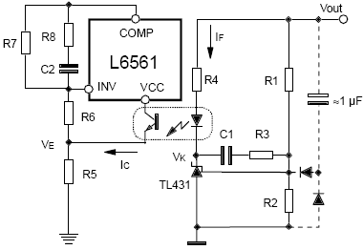
图15 反馈网络和误差放大器的连接
即使在最坏情况，因参数的离散性，即CTR最小为正确执行TL431功能U_{k}大约2.5来选择R₄。
$R_{4}<\frac{U_{o}−1−2\text{.}5}{2\text{.}5}⋅{\text{CTR}}_{\text{min}}⋅R_{5}$
其中1V是光耦两端典型压降。对于低增益使R₄最大。根据要得到的输出电压选择R₁和R₂：
$R_{2}=\frac{2\text{.}5}{I_{R2}};R_{1}=\frac{U_{o}−2\text{.}5}{2\text{.}5}R_{2}$
其中2.5是TL431内部基准电压，I_{R2}是流经R₂的电流。
为在两倍电网频率低增益，H（s）零点将位于100Hz以下，R₃比R₁小4~5倍。这就得到C₁值。
这样来选择R₆：叠加在U_{E}上的两倍电网频率的纹波不要干扰L6561动态过压保护（进入COMP 脚40μA）。近似为
$R_{6}>R_{5}+\frac{R_{5}}{R_{4}}⋅\frac{{\text{CTR}}_{\text{max}}⋅{ΔU}_{o}}{\text{40}×{\text{10}}^{−6}}$
以误差放大器输出在所有动态偏摆范围选择R₇。最后，调节R₈和C₂使开环增益交越频率在高PF和可以接收的瞬态响应之间折中，也保证足够的相位裕度。
与R₁并联的任意电容（在μF范围）起软启动功能，避免建立输出时电压过冲，特别是轻载。两个二极管在稳态时将电容解耦，使它不干扰回路增益，并在变换器关机时提供放电通路。
计算实例
这里将介绍基于L6561，高PF反激变换器逐步设计例子以供参考。它是一个便携式30W交流适配器。实际应用和试验结果提供于后。
- 设计规范
－主电压范围：U_{Acmin}=88Vac, U_{Acmax}=264Vac
－最低电网频率：f=50Hz
－直流输出电压：U_{o}=15V
－最大输出电流：I_{o}=2A
－最大两倍f输出纹波：ΔU=1V峰峰值
- 初步设计选择
－最小开关频率:$f_{\text{sw}\text{min}}=\text{25}$kHz。
－反射电压:$U_{R}=\text{100}$V
－漏感过压:$ΔU=\text{70}$V
－希望的效率:η=85%
- 初步计算
－最小输入峰值电压:$U_{p\text{min}}=U_{\text{AC}\text{min}}⋅\sqrt{2}=\text{88}\sqrt{2}−4=\text{120}$V
（在R_{DS(on)},R_{s}……总压降4V）
－最大输入峰值电压:$U_{p\text{max}}=U_{\text{AC}\text{max}}⋅\sqrt{2}=\text{264}\sqrt{2}=\text{373}$V
－最大输出功率:$P_{o}=U_{o}I_{o}=\text{15}×2=\text{30}$W
－最大输入功率:$P_{\text{in}}=\frac{P_{o}}{η}=\frac{\text{30}}{0\text{.}\text{85}}=\text{35}\text{.}3$W
－峰值与反射电压比:$K_{v}=\frac{U_{p\text{min}}}{U_{R}}=\frac{\text{120}}{\text{100}}=1\text{.}2$
－特征函数值:F1(1.2)=0.343;F2(1.2)=0.254;F3(1.2)=0.209;F5(1.2)=0.108
- 工作条件
－峰值初级电流:$I_{\text{1P}}=\frac{2P_{\text{in}}}{U_{p\text{min}}×F2(K_{v})}=\frac{2×\text{35}\text{.}3}{\text{120}×0\text{.}\text{254}}=2\text{.}\text{32}$A
－有效值初级电流:$I_{1\text{rms}}=I_{1P}×\sqrt{\frac{F2(K_{v})}{3}}=2\text{.}\text{32}×\sqrt{\frac{0\text{.}\text{254}}{3}}=0\text{.}\text{675}$A
－峰值次级电流:$I_{\text{2P}}=\frac{2I_{o}}{K_{v}F2(K_{v})}=\frac{2×2}{1\text{.}2×0\text{.}\text{254}}=\text{13}\text{.}1$A
－有效值次级电流:$I_{2\text{rms}}=I_{2P}\sqrt{K_{v}\frac{F3(K_{v})}{3}}=\text{13}\text{.}1×\sqrt{1\text{.}2\frac{0\text{.}\text{209}}{3}}=3\text{.}\text{79}$A
- 变压器
－初级的电感:$L_{1}=\frac{U_{p\text{min}}}{(1+K_{v})f_{\text{sw}\text{min}}I_{1P}}=\frac{\text{120}}{(1+1\text{.}2)×\text{25}×{\text{10}}^{3}×2\text{.}\text{32}}=\text{940}$μH
－初级与次级匝比:$n=\frac{U_{R}}{(U_{o}+U_{f})}=\frac{\text{100}}{\text{15}+0\text{.}6}=6\text{.}\text{41}$
由图11插补法，所需的AP大约是0.5cm²。选择材质3C85,ETD39磁芯。由相关的资料，得到1mm气隙，初级90匝，初级电感量大约970μH。次级14匝，匝比为6.43,很接近设计目标。预计ETD39的热阻为26℃/W，热点温升30℃,最大功率损耗（假定都是铜损）是1.15W（一半损耗在初级，一半损耗在次级）。这要求初级电阻不大于1.26Ω,次级不大于40mΩ.初级导线为27#（直径0.4mm）线，次级用5股27#线满足要求。初级分成两个45匝串联而次级位于其间，以减少漏感。
- 选择MOSFET
－最大漏极电压:$U_{\text{DS}\text{max}}=U_{p\text{max}}+U_{R}+ΔU=\text{373}+\text{100}+\text{70}=\text{543}$V
选择600V器件，留有余量。这将减少栅极驱动和电容损耗。假定MOSFET损耗输入功率达5%，仅仅是导通损耗，并且高温时导通电阻R_{DS（on）}加倍，25℃时R_{DS（on）}应大约为2Ω。选择STP4NA60（ R_{DS（on）}＝2.2Ω）。
- 整流二极管
－最大反向电压:$U_{\text{DR}\text{max}}=\frac{U_{p\text{max}}}{n}+U_{o}=\frac{\text{373}}{6\text{.}\text{41}}+\text{15}=\text{73}\text{.}2$V
100V肖特基二极管减少损耗。按其电流定额，假定可以40%峰值电流：I_{F}＝0.4I_{2P}＝0.4×13.1＝5.2A。选择STPS8H100D是合适的。由相关的资料，估计功率损耗为：$P_{D}=0\text{.}\text{48}×I_{o}+0\text{.}\text{013}×I_{2\text{rms}}^{2}=0\text{.}\text{55}×2+0\text{.}\text{013}×3\text{.}{\text{79}}^{2}=1\text{.}\text{15}$W是可以接受到。
- 输出电容选择
最小容量满足120/100Hz纹波要求：
$C_{o\text{min}}=\frac{1}{πf}×\frac{H2(K_{v})}{F2(K_{v})}×\frac{I_{o}}{{ΔU}_{o}}=\frac{0\text{.}\text{108}×2}{3\text{.}\text{14}×\text{50}×0\text{.}\text{254}×1}=\text{5417}$μF
3个2200μF电解电容并联，其ESR足够低，考虑到高频纹波可以忽略，且足够的交流纹波电流能力。
- 箝位网络
使用恰当的结构技术，漏感可以减少到初级电感到2%这样小，本例中20μH。选择瞬态抑制箝位。箝位电压是U_{CL}＝U_{R}+ΔU＝100+70=170V。稳态功率损耗预计在2W。选择P6KE170A瞬态抑制管。阻断二极管是STTA106.
- 乘法器偏置和检测电阻选择
图16 使用L6561的30W高PF反激：电气原理图
假定乘法器输入为峰值是2.4V（U_{AC}＝264V）（MULT，3脚）在最小电网电压时峰值为U_{MULTpmin}=2.4×88/264=0.8V，被乘法器最大斜率1.65乘，在电流检测端得到峰值电压1.32V（CS，4脚）。因为线性度（1.6V）限制没有超过，可以接受。于是分压比$2\text{.}4/(\sqrt{2}×\text{264})=6\text{.}\text{43}×{\text{10}}^{−3}$。考虑分压器电流为120μA，下电阻为20kΩ，上电阻为3MΩ。检测电阻不超过1.32/2.32＝0.57Ω（选择0.5Ω），其功率定额0.5×$I_{1P}^{2}$＝0.5×0.675²=228mW。
- 反馈和控制环路
选择东芝光耦4N35。晶体管静态集电极电流选择1mA。对于光耦资料得到1mA静态电流，二极管电流近似在1mA～2mA之间（0.5<CTR<1）.
发射极电阻2.4kΩ，将得到希望的集电极电流。于是偏置电阻应满足不等式
R₄<$\frac{\text{15}−1\text{.}2−2\text{.}5}{2\text{.}5}⋅0\text{.}5⋅2\text{.}4=5\text{.}4$kΩ。
选择R₄=5.1kΩ。作为输出分压器，对于R₂=2.4kΩ，上电阻R₁＝12kΩ。选择R₃=2.2kΩ,对于C₁=1μF，零位于70Hz，可以接受。R₆应当大于$2\text{.}4×{\text{10}}^{3}+\frac{2\text{.}4}{5\text{.}1}⋅\frac{1⋅1}{\text{40}×{\text{10}}^{−6}}$＝14kΩ。选择R₆=20kΩ。通过选择R₇=39kΩ，R₈=9.1kΩh和C₂=220nF，使得开还交越频率和相位裕度分别50Hz和42°.
此应用的整个电路图如图16，图17 给出结果数据，图18示出某些波形。
图17 使用L6561的高PF反激：预计结果
U_{in}=90V, P_{o}=30W
图18使用L6561的高PF反激：原理波形
左：峰值初级电流包络
右：上迹：电网电流；下迹：低频初级电流

参考文献：略

